Straatlantaarns
Martien van Asseldonk, 19 september 2014
Deze gegevens mogen gebruikt worden onder verwijzing naar: Martien van Asseldonk, www.oudzijtaart.nl

In het najaar van 1778 werden de eerste straatlantaarns in Veghel neergezet. Op 15 oktober 1778 besloten de schepenen van Veghel :

vermits den quade weg die byna niet te gebruyken is om den winter in de straat en om ongelukken voor te comen te stellen lantaarenpaale en lantaarne daer op om die in den donkere nagte aan te steeken. Te weten:

- een ontrent de schoolhuysinge
- een ontrent ’t raadhuys
- een ontrent huys de 3 Swaantjens
- een ontrent de pastorye
- een ontrent ’t huys Jan Bouwens
- eren ontrent den Roscam
- een omtrent de weduwe Lambert van den Boogaert
- een ontrent de Kesie
- een ontrent Hendricus van Raam
- en een omtrent de Roomse kerk

Op de kaart zijn de plaatsen van de tien lantaarns aangegeven.

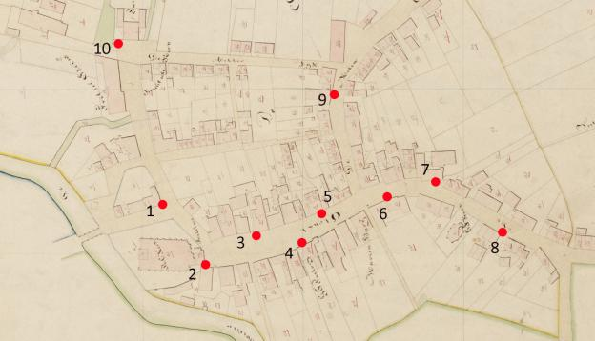

De schepenen besloten verder:

En tot het aansteken en schoonmaken van dien aan te stellen Gysbert Smits, woonende alhier, met voorts schoonmaken van den brug, kerkhoff en de geut neffen den muur en daar voor te genieten 12 gulden sjaars. Nog te stellen palen tot wegwysers met de arme daar aan, sullende het hout van de gemeentes weege werde gebruykt. En wert H. Gerbrandts, preesident, gecommiteert om de lantaarnes te besorgen en de palen te doen maken en stellen. En stellen verder heeren regenten een penaliteyt van drye gulden af die geene die voorschreven lantarens komen te beschadigen met breeke van glazen als andersints, en sullen de ouders verpligt syn voor haare kinderen te betalen.

Uit de dorpsrekening van 1778-1779:

- Alsoo de wegh in de straet alhier by winterdag genoegsaem door de meenigvuldige passasie onbruykbaer is, en hoe en op wat weyse gemaekt altoos ’t selve is en diverse reyse de karren daer in vast bleyven sitte, om die en redenen wanneer brandt en andere ongelukke mogte komen te gebueren het ligt in den wintertyt nootsakelyk was, hebben heeren regenten goedt gevonden en nodig geoordeelt eenige landttaernen in de straet te doen stellen, en dus voor tien lantaerne lampen daer in verwe van die volgens ordonantie en quitantie betaelt aen Johan Willem Sous, meester koperslaeger, 60-10-0, daer onder een kleyn om aen te steke.
- Betaelt volgens ordonantie en quitantie aen Jacobus Somers, timmerman, voort maeken en setten van tien paelen tot voornoemde lantaerne de somme van 15-12-0

De dorpsrekening van 1779-1780:

- Voor leverantie van verwe en arbeytsloon int verwe van de lantaern, palen, leuning om de kerkhofsmuur voor de schoolhuysinge, put steyger etc. samen tot 14-11-8
- Voor geleverde olie tot het verwe van de lantaern paelen, leuningh om den kerkhof, putsteyger, palen om den kerkhof en voor olie in de lantaern lampen samen 19-8-6

De dorpsrekening van 1780-1781:

- Voort maken van glasen in de gemeentens landttaern
- Volgens ordonantie en quitantie aen Peter Schey en anderen voor leverantie van olie voor de lantaerne gebruykt, catoene daer toe en voor een copere oliekan om olie in te doen, samen 16-0-8

De dorpsrekening van 1781-1782:

- Voor leverantie van olie, katoen etc. gebruykt in de gemeentens lantaernen 21-17-6

De kosten voor olie en katoen komen jaarlijks terug in de dorpsrekeningen. Ook moesten er af en toe gebroken glazen vervangen worden. Gijsbert Smits, en later zijn weduwe, krijgt jaarlijks 12 gulden 'voort schoonmaken van de gemeentens brug, geut neve de kerkhof, lantaerne vullen en aensteke'.

Op 3 augustus 1794 ontving de gemeente drie gulden voor 'drie oude lantaarn palen'. Kennelijk waren er toen enkele vervangen.

